

**UNIVERSIDAD PRIVADA DE TACNA**

**FACULTAD DE INGENIERÍA**

**Escuela Profesional de Ingeniería de Sistemas**

**“Desarrollo de un Sistema de Gestion de Usuario usando Framework DJANGO en el lenguaje PYTHON”**

Curso: *Base de Datos II*

Docente: Ing. Patrick Jose Cuadros Quiroga

Integrantes:

***Chambe Torres, Edgard Reynaldo 2019064917***

***Chata Choque, Brant Antony 2020067577***

***Nina Vargas, Luigui Augusto 2019065166***

***Condori Vargas, Tomas Yoel 2018000487***

**Tacna – Perú**

***2023***

***Resumen***

Este proyecto presenta el desarrollo de un sistema de gestión de usuariosutilizando el framework Django y APIS generados por el mismo, en el lenguaje Python,donde un superusuario puede administrar docentes,y empleando OR/M para la gestión de cursos y otros usuarios a través de un panel de administración,con autorizaciones y permisos que desempeñarán un papel fundamental en la asignación de capacidades a los usuarios y en la definición de las acciones que pueden llevar a cabo en el sistema.Esto proporcionará un control eficiente y seguro sobre los recursos y la funcionalidad del sistema,además de mejorar la experiencia educativa y optimizar el uso de recursos institucionales que empleen este sistema.

***Abstract***

*This project presents the development of a user management system using the Django framework and APIS generated by it, in the Python language, where a superuser can manage teachers, and using OR/M to manage courses and other users through of an administration panel, with authorizations and permissions that will play a fundamental role in assigning capabilities to users and in defining the actions they can carry out in the system. This will provide efficient and secure control over resources and the functionality of the system, in addition to improving the educational experience and optimizing the use of institutional resources that use this system.*

***1. introducción***

El desarrollo de un sistema de Gestión de Usuarios enfocado en la Administración,permisos de Docentes y Cursos el cual tiene como objetivo principal simplificar las tareas administrativas y mejorar la colaboración en un entorno educativo al proporcionar un acceso controlado y fácil.

***2. Título***

***"Desarrollo de un Sistema de Gestion de Usuarios usando framework DJANGO en el lenguaje PYTHON"***

***3. Autores***

* *Chambe Torres, Edgard Reynaldo*
* *Chata Choque, Brant Antony*
* *Nina Vargas, Luigui Augusto*
* *Condori Vargas, Tomas Yoel*

***4. Planteamiento del problema***

***4.1. Problema***

El problema que subyace al desarrollo de un Sistema de Gestión de Usuarios radica en la necesidad de garantizar la seguridad, la eficiencia y la satisfacción del usuario en las aplicaciones web, así como el cumplimiento de la normativa y la escalabilidad a medida que se desarrolla un proyecto.

***4.2. Justificación***

El Sistema de Gestión de Usuarios es esencial para abordar los desafíos fundamentales de seguridad, eficiencia, satisfacción del usuario y cumplimiento normativo en el entorno de las aplicaciones web. Al priorizar estos aspectos, podemos construir aplicaciones web más sólidas y confiables que satisfagan las expectativas de los usuarios y cumplan con las normativas aplicables.

***4.3. Alcance***

El proyecto revisa las necesidades y objetivos del proyecto, pero estos son elementos comunes que suelen estar presentes en los sistemas de gestión de usuarios desarrollados con Django y Python.

***5. Objetivos***

***5.1. General***

* Desarrollo de un sistema de Gestión de Usuarios enfocado en la Administración con el objetivo principal de simplificar las tareas administrativas y mejorar la colaboración en un entorno educativo al proporcionar un acceso controlado.

***5.2. Específicos***

* Implementar funcionalidades específicas para la gestión de usuarios de docentes y cursos.
* Analizar las necesidades y requerimientos en relación con la gestión de usuarios.
* Permitir a los administradores asignar roles específicos.
* Desarrollar un módulo que permita la actualización de cursos, asignaturas y programas académicos, y asociar docentes a cada curso.
* Simplificar las tareas administrativas mediante procesos automatizados.

***6. Desarrollo de la propuesta***

***6.1. Diagramas de Casos de Uso***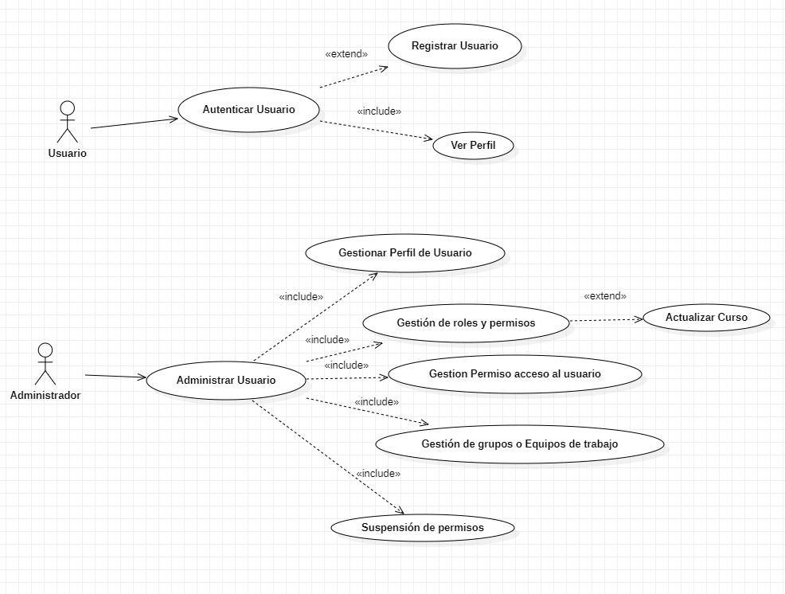

***6.2. Diagrama de Clases***

***6.3. Diagrama de Componentes***

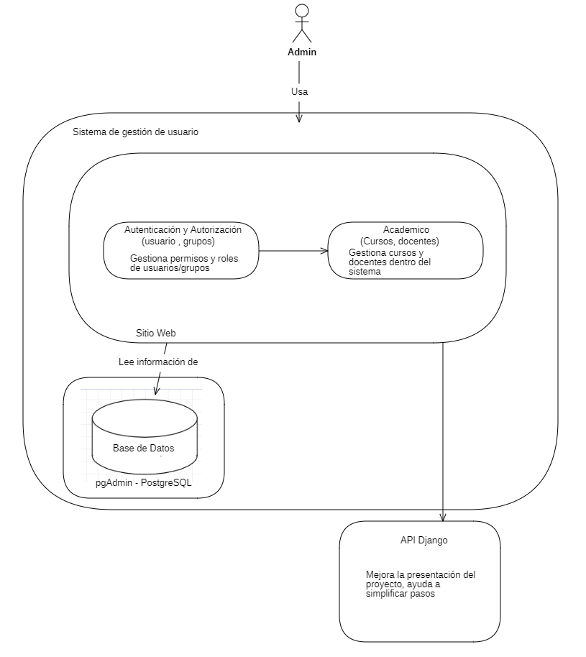

***6.4. Arquitectura***

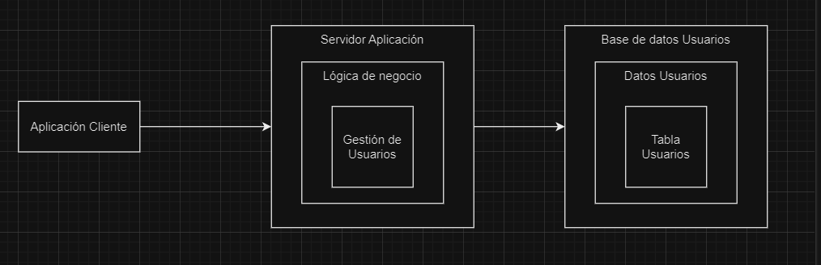

***6.5. Diagrama de Base de Datos***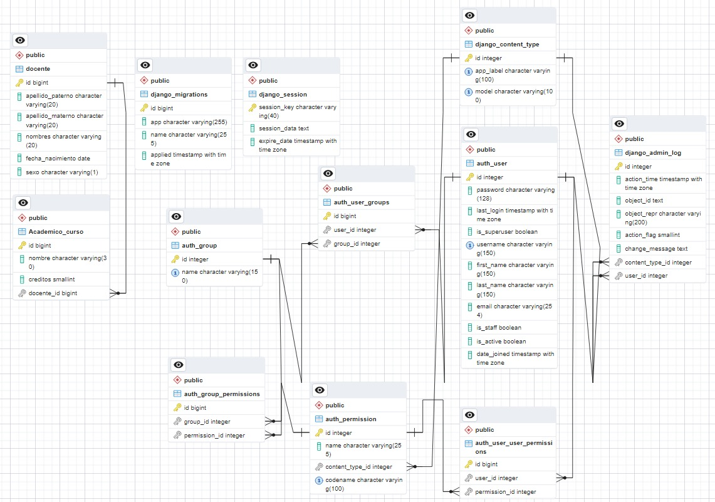

***7. Bibliografía***

https://www.djangoproject.com/

https://www.freecodecamp.org/espanol/news/para-que-se-utiliza-django-de-python-5-razones-claves-por-las-que-uso-el-framework-django-para-proyectos/

https://www.django-rest-framework.org/

https://codigofacilito.com/articulos/orm-explicacion

https://pythondiario.com/tutorial-django-desde-cero

***8. Anexos***

***8.1 Diccionario de datos de su base de datos relacional***

***Tablas, con los siguientes campos:***

***Nombre de Columna | Descripción | Tipo de Dato | Permite nulos | Constraint |***

| Nombre de la Tabla: | | | docente | | | |
| --- | --- | --- | --- | --- | --- | --- |
| Descripción de la Tabla: | | | Esta tabla tendrá los datos necesarios del docente | | | |
| Objetivo: | | | Guardar Datos de los docente Registrados | | | |
| Relaciones con otras Tablas: | | | Academico_curso | | | |
| Descripción de los campos | | |  | | | |
| Nro. | Nombre del campo | Tipo dato longitud | Permite nulos | Clave primaria | Clave foránea | Descripción del campo |
| 1 | id | bigint | Not null | Si | No | Identifica el id único de docente |
| 2 | apellido_paterno character | varying (20) | Not null | No | Si | Dato del apellido paterno del docente |
| 3 | apellido_materno character | varying (20) | Not null | No | No | Dato del apellido materno del docente |
| 4 | nombres character | varying (20) | Not null | No | No | Dato de los nombres del docente |
| 5 | fecha_nacimiento | date | Not null | No | No | Dato de la fecha_nacimiento del docente |
| 6 | sexo character | varying (1) | Not null | No | No | Dato del sexo (m/f) del docente |

| Nombre de la Tabla: | | | Academico_curso | | | |
| --- | --- | --- | --- | --- | --- | --- |
| Descripción de la Tabla: | | | Esta tabla tendrá los datos de los cursos | | | |
| Objetivo: | | | Guardar Datos de los cursos registrados | | | |
| Relaciones con otras Tablas: | | | docente | | | |
| Descripción de los campos | | |  | | | |
| Nro. | Nombre del campo | Tipo dato longitud | Permite nulos | Clave primaria | Clave foránea | Descripción del campo |
| 1 | id | bigint | Not null | Si | No | Identifica el id único del curso |
| 2 | nombre character | varying (30) | Not null | No | Si | Dato de los nombres de los cursos |
| 3 | creditos | smallint | Not null | No | No | Cantidad de créditos de cada curso |
| 4 | docente_id | bigint | Not null | No | Si | Identifica el id único de docente |
|  |  |  |  |  |  |  |

| Nombre de la Tabla: | | | auth_user | | | |
| --- | --- | --- | --- | --- | --- | --- |
| Descripción de la Tabla: | | | Esta tabla almacena los datos necesarios de los usuarios | | | |
| Objetivo: | | | Datos de los Usuarios | | | |
| Relaciones con otras Tablas: | | |  | | | |
| Descripción de los campos | | |  | | | |
| Nro. | Nombre del campo | Tipo dato longitud | Permite nulos | Clave primaria | Clave foránea | Descripción del campo |
| 1 | id | integer | Not null | Si | No | Identifica el id único de usuario |
| 2 | password character | varying (128) | Not null | No | No | Contraseña de usuario |
| 3 | last login | timestamp with timezone | Not null | No | No | Datos del último acceso |
| 4 | is_superuser | boolean | Not null | No | No | Nivel de acceso de usuario |
| 5 | username character | varying (150) | Not null | No | No | Información sobre el estado de su cuenta |
| 6 | first_name character | varying (150) | Not null | No | No | Primer Nombre de usuario |
| 7 | last_name character | varying (150) | Not null | No | No | Segundo nombre de usuario |
| 8 | email character | varying (254) | Not null | No | No | Email de usuario |
| 9 | is_staff | boolean | Not null | No | No |  |
| 10 | is_active | boolean | Not null | No | No | Estado de actividad de usuario |
| 11 | date_joined | timestamp with timezone | Not null | No | No | Accesos del usuario |

***8.2. Estandares de Programacion***

1.Establecimiento de convenciones de nomenclatura para variables,

funciones y clases.

2. Uso de comentarios claros y concisos para explicar la función de cada

parte del código.

3. Adopción de un estilo de codificación consistente en todo el equipo.

4.Aplicación de técnicas para mejorar la estructura y la legibilidad del código.

5. Adopción del patrón de diseño de software(Active Record) para solucionar

problemas recurrentes de manera eficiente,agregándole la lógica del modelo y el control de accesos.